Modulplan – Xi Jinping og hans plads i historien

Læringsmål:
- At forstå Xi Jinpings og hans magt i Kina
- At forstå hvordan Xi Jinping bruger historien som et middel til at legitimere sin magt

Materiale:
- Podcast: Magtfuld – Xi Jinping (1:3) – Prinsen i klippehulen

Opsamling på sidst
Vi kigger på jeres kildebesvarelser fra sidste modul
https://www.dr.dk/nyheder/udland/arkiv-video-25-aarsdag-massakre-husker-du-den-ukendte-rebel#!/

Kildearbejde: Ti år med Xi Jinping
Liu Shiyu, studerende, Wuhan, 26 år
Helt overordnet er livet blevet bedre for de fleste de sidste ti år. Meget er blevet nemmere, fordi infrastrukturen, internettet og mange andre ting virker bedre. En anden tydelig forandring er, at det er blevet sværere at udtrykke sig frit. Flere emner er blevet følsomme, og på sociale medier bliver mange ord og begreber censureret. For eksempel er det ikke tilladt at dele billeder af Peter Plys, fordi det er en online vittighed, at Peter Plys ligner Xi Jinping. En af mine venner beklagede sig for nyligt over nogle af regeringens politikker på Wechat. Hans profil blev med det samme spærret i en uge.
Ma Yande, fabriksarbejder, Qingdao, 35 år
Den største ændring er, at levevilkårene er meget bedre end før. For ti år siden var der færre, der havde bil. Nu har næsten alle familier en bil. Indkomstniveauet er blevet kraftigt forbedret, og mindstelønnen stiger hvert år. Min indkomst er steget tre eller fem gange i forhold til for ti år siden, og mange i min omgangskreds er blevet relativt velhavende.
Desværre er de unge tilbageholdende med at arbejde på fabrikkerne. På de fabrikker, jeg har kendskab til, er næsten alle arbejderne over 30 år, og størstedelen er over 40 år gamle. Det er meget bekymrende. Men generelt synes jeg, det går godt, og de fleste mennesker omkring mig ser stadig lyst på fremtiden.
Ran Feng, ph.d.-studerende, Shanghai, 29 år
Jeg synes, at vi som folk er blevet mere kulturelt bevidste. Vi plejede at se ned på os selv, men Kina er en af de stærkeste nationer i verden nu, og vi har mere at skulle have sagt globalt. Vi har fået en bedre forståelse af vores kinesiske identitet. Som borgere i Kina er vi blevet mere selvsikre, og på den globale scene bliver der lyttet mere til os. Men mange kinesere er vrede over den måde, Kina bliver fremstillet på i udlandet. Når man læser nyheder om, hvad der sker i udlandet, er der ikke meget at misunde.

Spørgsmål til kilderne:
- Hvordan kan vi bruge interviews som historisk kilde, og hvad kan vi bruge de tre udsagn til at belyse?
- Hvordan ser de tre personer på udviklingen under Xi?
- Peg på ligheder og forskelle i synet på Xi og udviklingen.

Kampen om historien

Udvælg én af nedenstående arbejdsformer. Classic eller Creative:

Classic
På baggrund af lektien laves en sammenhængende tekst, hvor der fokuseres på nedenstående.

- Redegør kort for kulturrevolutionen, ud fra hukommelsen og podcasten.
- Redegør for Xi Jinpings barndom og fortid under kulturrevolutionen
- Overvej, hvordan Xi Jinping bruger sin fortid som fortælling. Hvad er det for et narrativ han forsøger at skabe om sig selv. Anvend evt. billederne nedenunder og teksten under til at understøtte besvarelsen.
- Overvej desuden hvilke historiebrugsformer Xi Jinping gør brug af. (se historiebrugstyper som ligger på modulet)

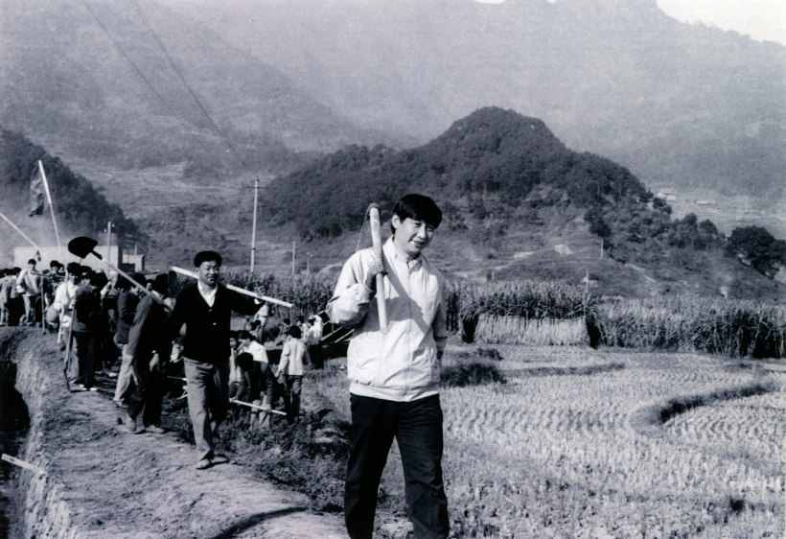
Genfødsel. I syv år boede jeg i huler gravet ind i klippevæggene i Liangjiahe, mens jeg arbejdede på landet. Det var dér, jeg blev genfødt som den Xi, jeg er i dag, som “søn af den gule jord”. På billedet her er jeg på besøg i Fujian. Foto: Xinhua/Reuters/Ritzau Scanpix
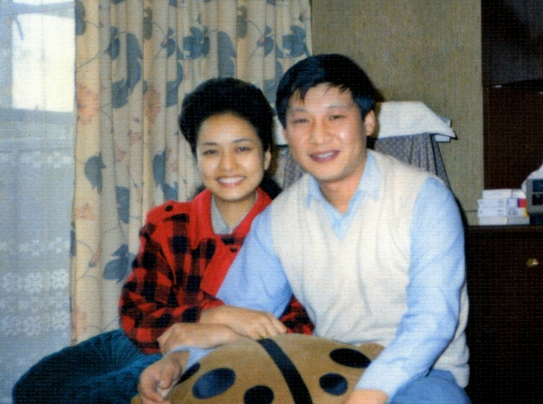
Peng. Jeg mødte min hustru, Peng Liyuan, en af Kinas mest kendte operasangere, da jeg var 33 år gammel, og hun var 24. I løbet af de første 40 minutter, jeg talte med hende, vidste jeg, at vi skulle giftes en dag.

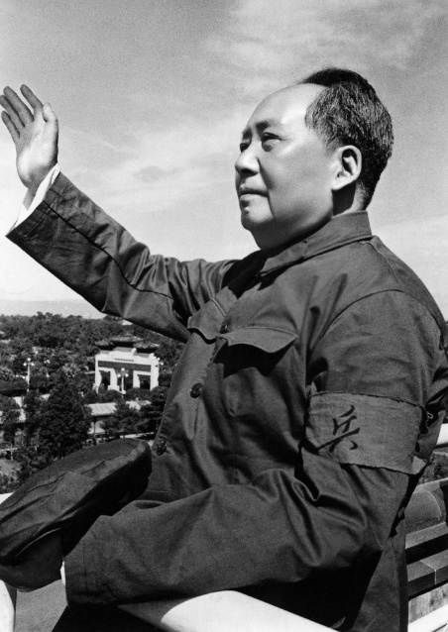
Mao. Folk elsker at sammenligne mig med Mao Zedong, Kinas første kommunistiske leder. Vi har også meget til fælles. Ligesom Mao ønsker jeg, at Kina indtager sin retmæssige plads i verdens midte. Ligesom Mao tror jeg på en ren ideologi. Og ligesom Mao er jeg vellidt af befolkningen. Men modsat ham tror jeg ikke på kaos. Jeg tror på orden. Jeg tror på kontrol. Foto: Ullstein Bild/Ritzau Scanpix


Creative:

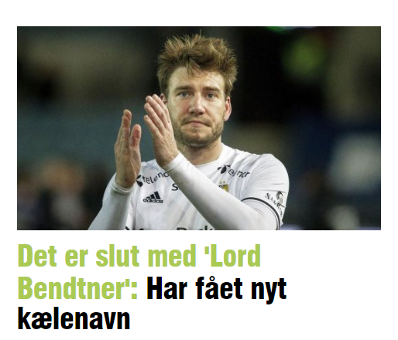
Opgave Xi Jinping
Produkt:
Et nyhedsindslag ala ”breaking news” der præsenterer kulturrevolutionen samt Xi Jinpings historiebrug s
Længde: ca. 3 min
Indslaget skal ligesom virkelighedens nyhedsdækning indeholde:
1. Indslag fra Beijing med stjernejournalist, der grundigt forklarer hvad kulturrevolutionen samt hvordan den på virkede Xi Jinping og hans opvækst.
2. Tilbage til studiet – interview med ekspert(er) der forklarer de dybere årsager bag Xi Jinpings historiefortælling. Kom herunder ind på:
- Hvordan Xi Jinping bruger sin fortid som fortælling. Hvad er det for et narrativ han forsøger at skabe om sig selv.
- Overvej desuden hvilke historiebrugsformer Xi Jinping gør brug af. (se historiebrugstyper som ligger på modulet)

3. Afrunding fra vært, der ligeledes lægger op til næste indslag om ”Trumps USA”.
